智慧银行实验

实验一

姓名：_____柏依琳________
学号：_____202301790_____
班级：____金融202302____

一、实验目的
本次实验的学习目的如下：
1.独立安装TRAE IDE（或Qoder/CodeBuddy/Cursor），完成中文界面、登录、主题配置
2.用Anaconda或系统Python搭好≥3.10的Python环境，验证pip/node/git
三件套
3.区分TRAE的IDE/Chat/Builder/SOLO四种模式并熟练切换
4.用Builder模式一句话生成贪吃蛇网页，验证IDE-AI闭环
5.在TRAE中创建AI论文解读智能体并解读PDF
6.用TRAE完成Excel多文件合并与业绩预测（SARIMA/LSTM）
二、实验环境
以下为本次实验的开发环境检测结果：
经检测，所有工具均已安装且满足课程要求，开发环境完全就绪。
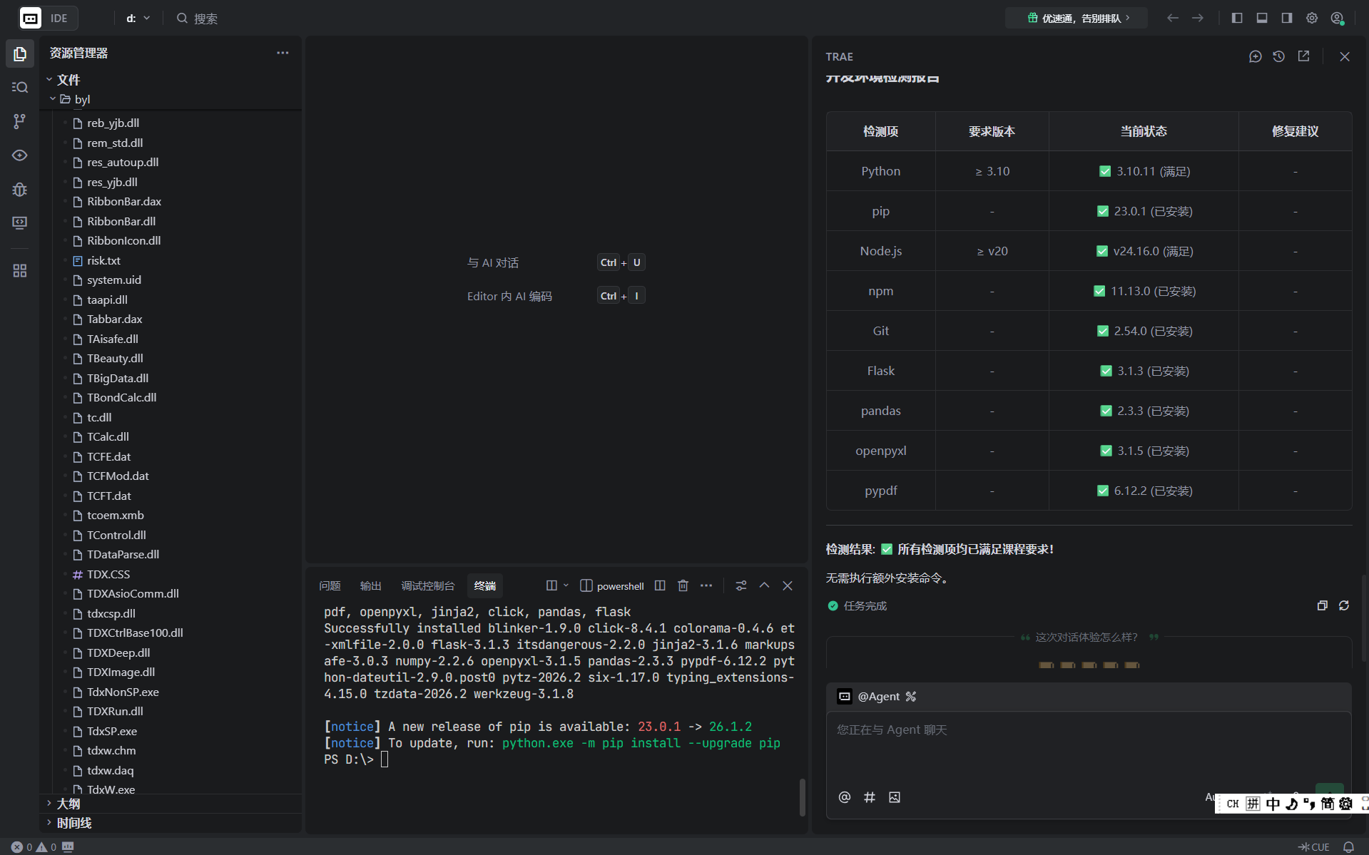
三、实验步骤
CNB推送：https://cnb.cool/baiyl10/shiyan
3.1、贪吃蛇网页实验
实验操作：
做一个HTML贪吃蛇游戏单文件index.html，要求：
1.纯HTML+CSS+原生JS，不引入第三方库；
2.画布600x600，蛇头蓝、身体绿、食物红；
3.方向键控制方向，吃到食物分数+1；
4.撞墙/撞身体游戏结束，弹"再来一局"按钮；
5.顶部显示当前分数与最高分（localStorage）
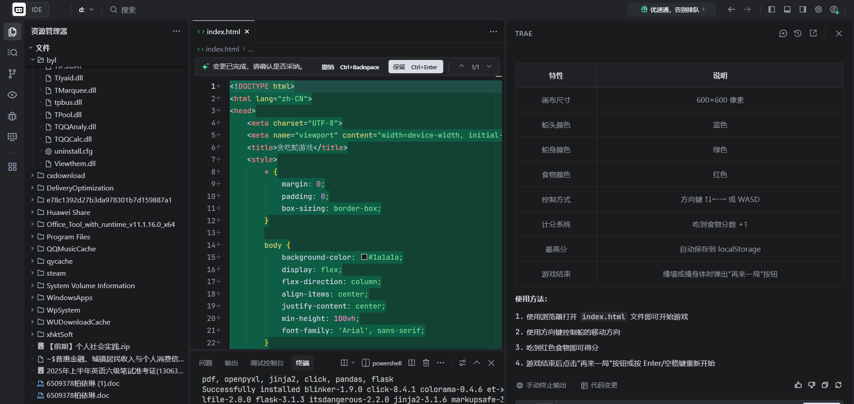
实验运行结果：
贪吃蛇网页链接：贪吃蛇游戏-智慧银行实验
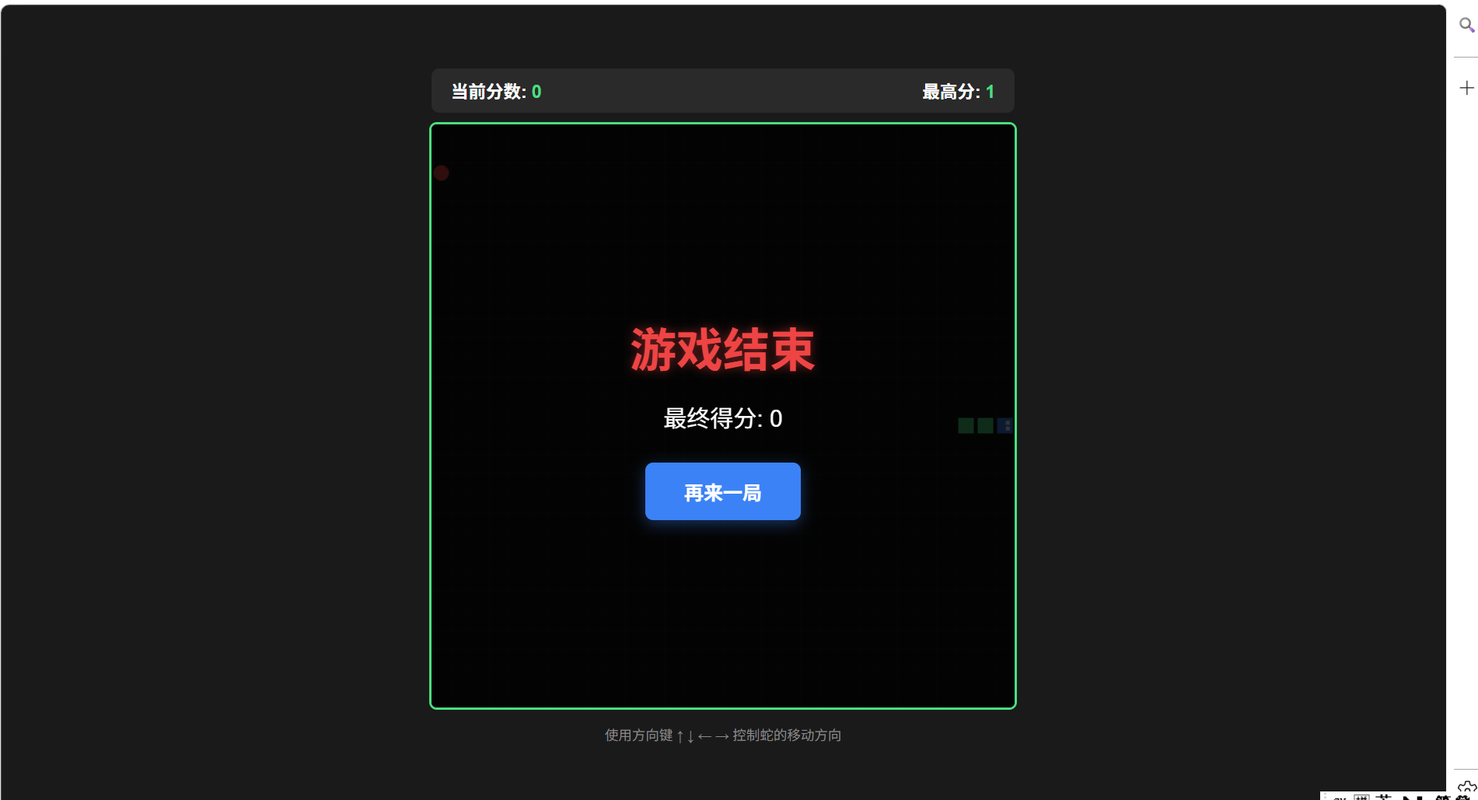
3.2、AI论文解读助手：
实验操作：
1.智能体创建
在TRAE IDE中创建自定义智能体：
•名称：AI论文解读助手
•工具：文件读取、代码执行、网络访问
•适用场景：解读银行业/金融科技领域学术论文PDF
2.系统提示词
你是资深的银行业/金融科技领域学术论文解读助手。
用户拖入PDF后，按下列结构输出Markdown报告：
一、论文基本信息（标题/作者/期刊/年份/DOI）
二、研究问题与背景（<=200字）
三、方法论（数据集/模型/实验设计）
四、核心发现（<=5条）
五、术语速查表（5-10个英文术语+中文解释）
六、可复现性评估（数据/代码/难度1-5）
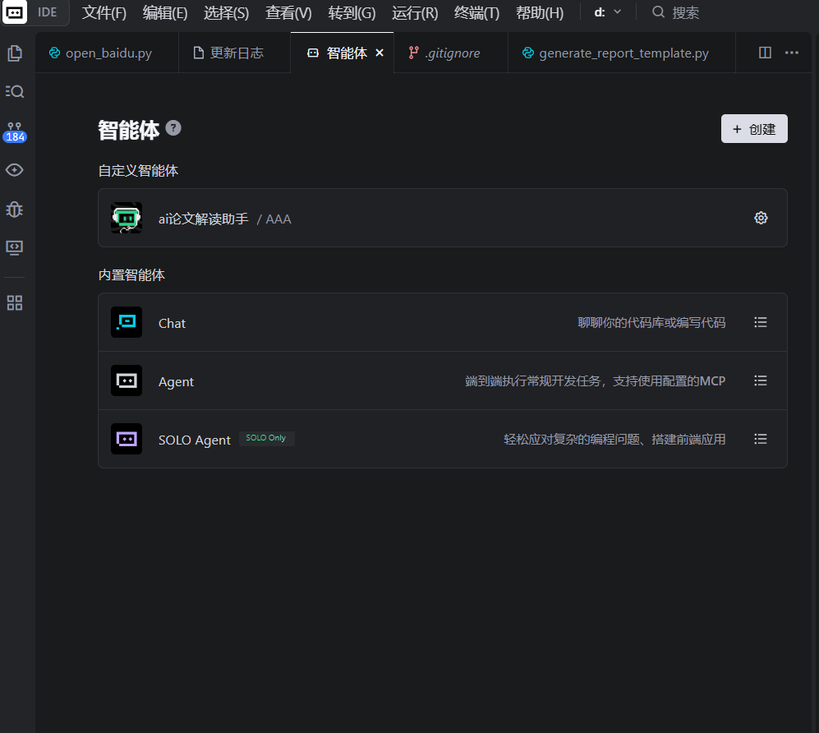
实验运行结果：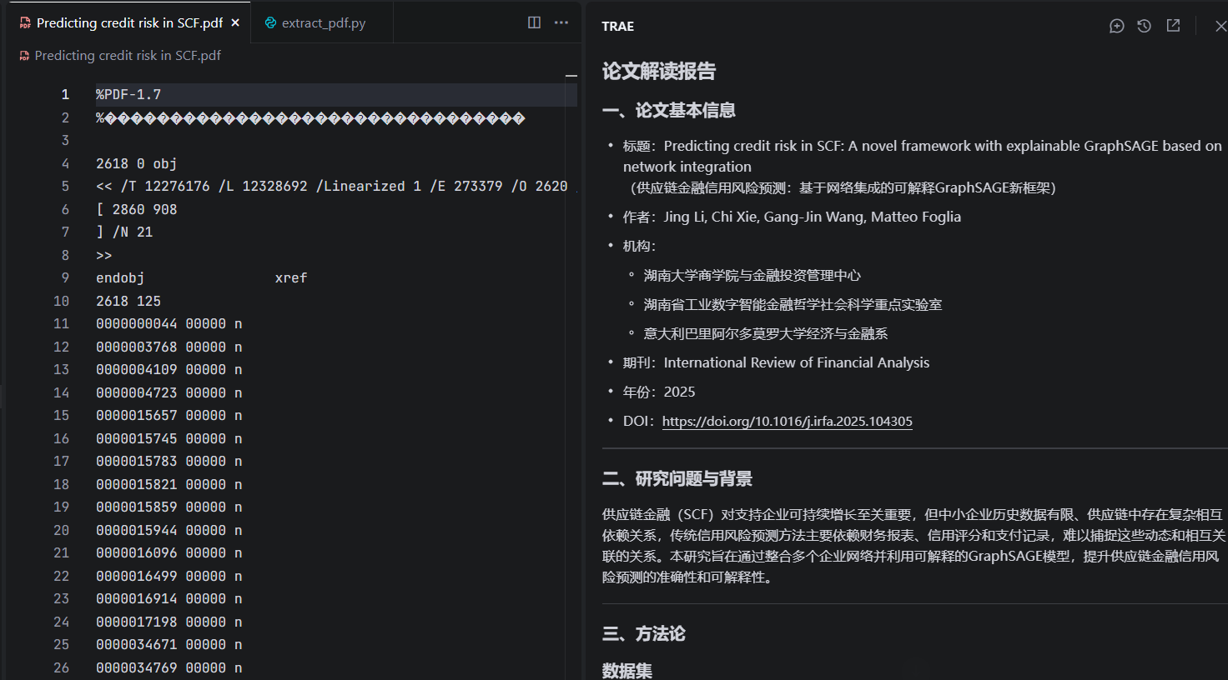
3.3智能体与Excel处理
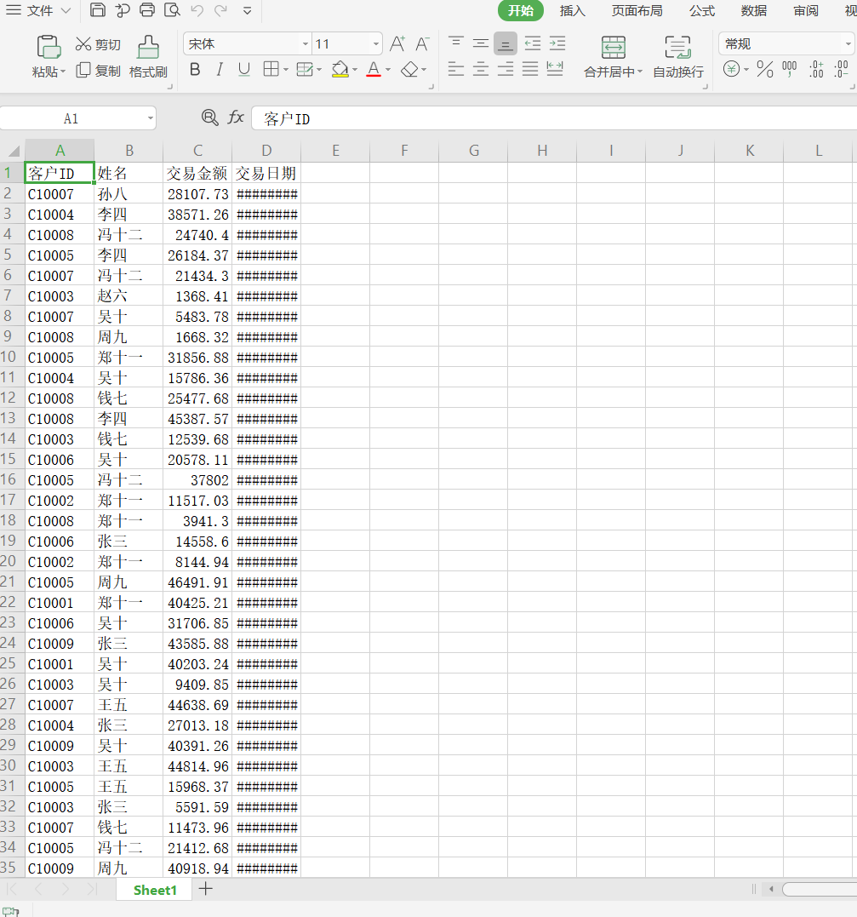
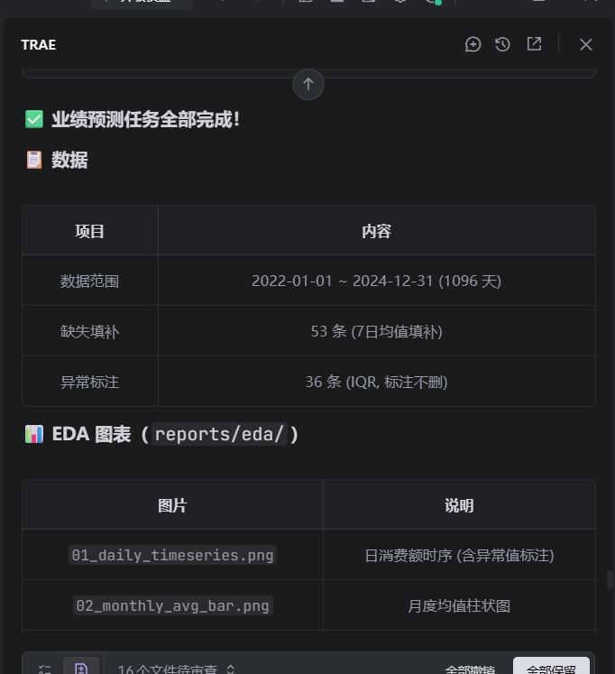
3.4、cnb推送截图
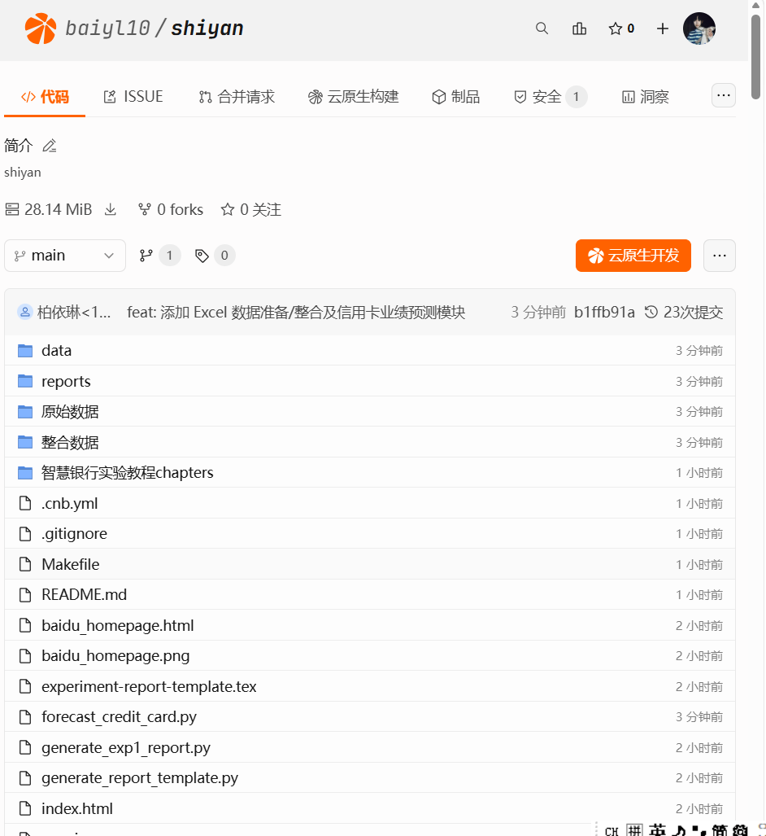
四、实验心得
AI报错心得：
CNB平台的令牌系统严格区分读写权限，默认生成的令牌可能仅具有只读（read）权限；TRAE集成开发环境的沙箱机制为保护主机安全，默认拦截了对%USERPROFILE%下.cnb目录的文件写入操作。此后，要严谨查看权限，检查权限范围，不要一味使用默认选项。
心得体会：
本次实践让我学会自主搭建AI智能体，依托智能体高效解决特定场景下的系列问题。在熟悉并使用TRAE开发工具的过程中，我感受到AI具备自动生成代码、执行开发流程的能力。在与AI交流中，我可以通过和AI进行修改代码错误，但这次学习也树立了清晰认知：AI仅作为提升效率的辅助工具，代码合理性、方案可行性需要我们独立思考、自主校验，不能一味盲从、过度依赖AI。

智慧银行实验

实验二

姓名：_____柏依琳________
学号：_____202301790_____
班级：____金融202302____

一、实验目的
本次实验的学习目的如下：
1.掌握MCP协议三层架构、单次MCP调用完整生命周期，区分MCP主流平台与市场资源。
2.读懂mcp.json配置文件全部字段，完成8组课程MCP服务部署、启动与验证。
3.分四关实操：浏览器自动化、Excel金融表格处理、Word+PPT银行简报生成、Stata/Python计量回归分析。
4.掌握playwright、fetch、excel、word、ppt、stata-mcp等工具的提示词编写规范。
5.能独立排查MCP配置语法、依赖缺失、软件路径错误类故障。
6.产出MCP调用流程图、录屏、报表、简报、回归分析全套交付物，理解“MCP是AI手脚”核心逻辑。
二、实验环境
以下为本次实验的开发环境检测结果：
经检测，所有工具均已安装且满足课程要求，开发环境完全就绪。
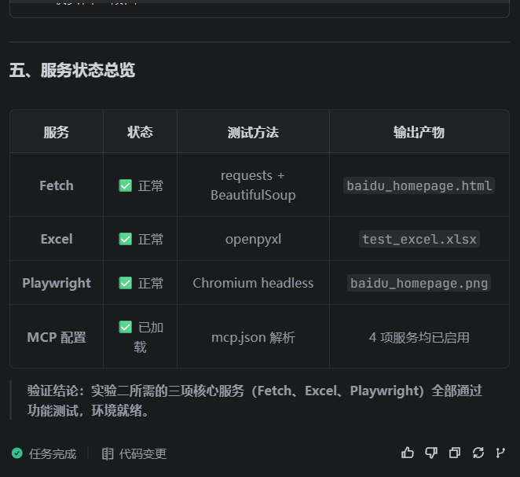
三、实验步骤
3.1、浏览器组——让AI操作浏览器
实验操作：
请用chrome-devtools MCP完成：
1.打开https://www.cmbchina.com（招商银行官网）；
2.截图保存为figures/cmb_home.png；
3.对该页面跑lighthouse_audit，输出"性能/可访问性/最佳实践/SEO"四项分数；
4.用100字中文总结这家银行官网的优缺点。
实验结果：
官网截图
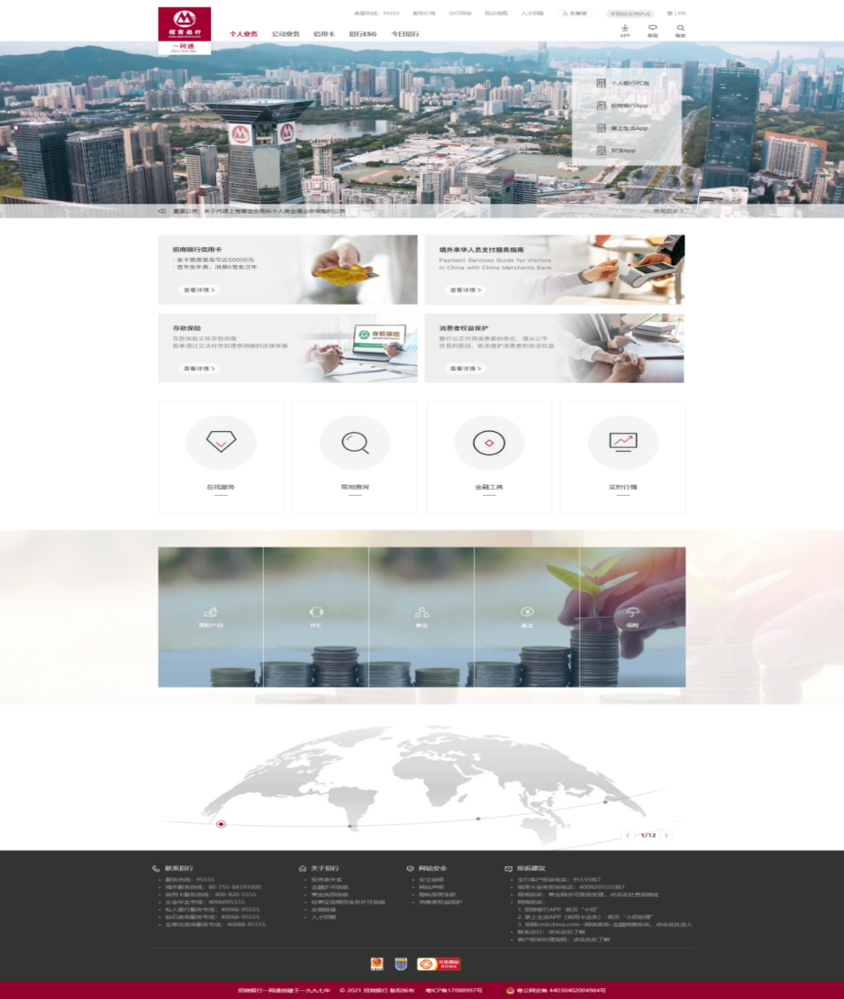
文件报告截图：
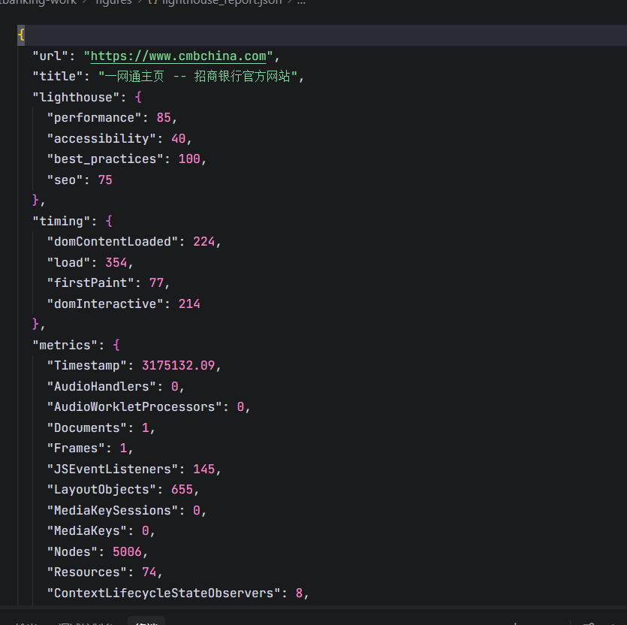
3.2、L2 Offffice表格组——让AI操作Excel
实验操作：
任务：让AI操作Excel完成数据处理
【1】数据准备1.在当前目录创建"销售数据"文件夹
2.创建包含以下内容的Excel文件"销售记录.xlsx"：
-Sheet1命名为"销售数据"-表头：日期、产品名称、销售额、数量、客户类型
-至少包含10条模拟销售数据（2024年1月数据）
【2】Excel操作任务
1.读取"销售记录.xlsx"文件
2.添加"单价"列（销售额/数量）
3.添加"利润率"列（假设利润率=30%，计算利润额）
4.按客户类型分组汇总销售额
5.筛选出销售额大于1000的记录
6.创建新Sheet"汇总报表"，包含各产品总销售额、各客户类型销售占比、平均单价
【3】数据可视化
1.在"汇总报表"Sheet中创建柱状图展示各产品销售额
2.创建饼图展示客户类型占比
【4】保存与输出
1.另存为"销售分析报告.xlsx"
2.输出分析报告摘要（Markdown格式）
实验结果：
销售分析报告
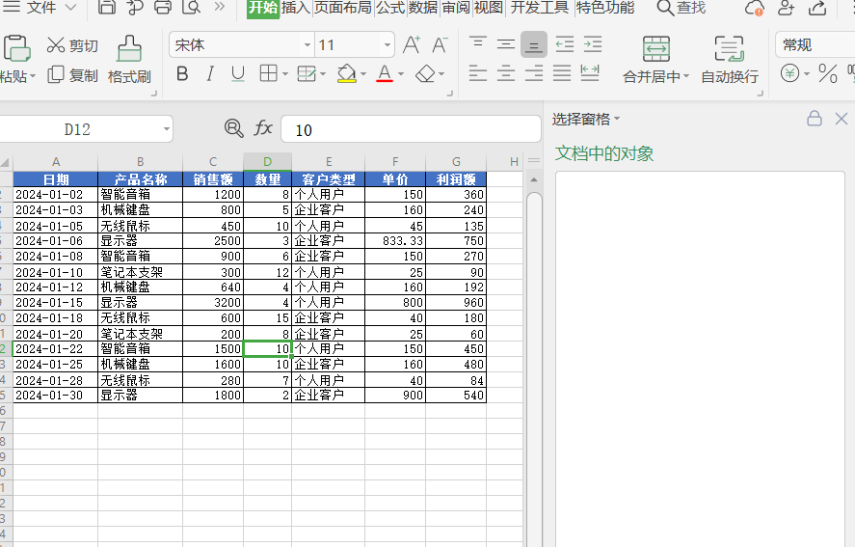
分析报告摘要：
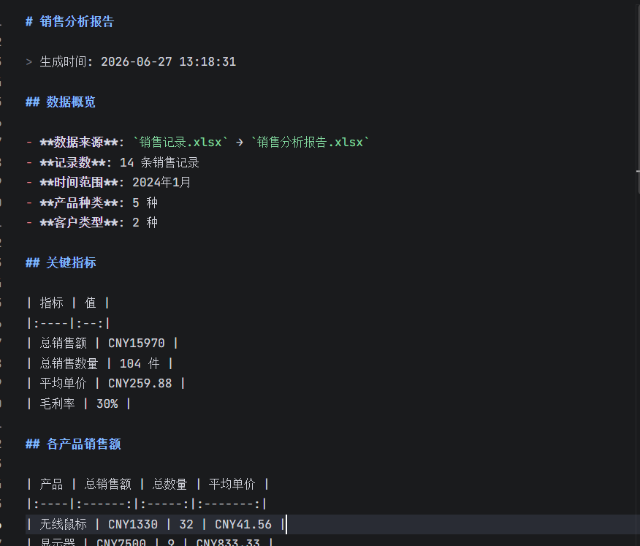
3.3、文档生成组——word+ppt生成银行简报
实验操作：
任务：工商银行2025年报速读简报
请使用fetch+word+ppt三个MCP服务协同完成以下任务：
【第1步】抓取年报数据
使用fetch MCP获取工商银行2025年报摘要信息：
1.搜索并访问工商银行2025年报官方页面
2.获取关键数据：年度营收、净利润、不良贷款率、ROE、主要业务亮点、主要风险提示
3.将获取的数据整理为结构化信息
【第2步】生成Word文档
使用word MCP在reports/目录生成icbc_brief.docx：
1.封面页（标题、副标题、制作人、日期）
2.目录页（自动生成）
3.关键财务指标（表格）
4.业务亮点（>=3条）
5.风险提示（>=2条）
【第3步】生成PPT演示文稿
使用ppt MCP把docx内容转换为5页PPT，保存为reports/icbc_brief.pptx
【整体要求】
-风格：商务蓝色主题
-语言：简体中文
-数据：如无法获取真实数据，请使用合理估算数据并标注"估算数据"。
实验结果：
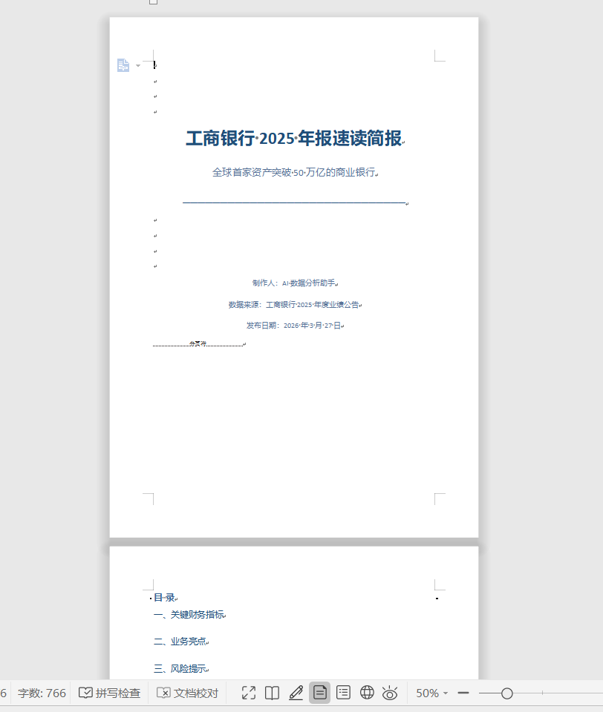
3.4、数据分析组
实验操作：
任务：商业银行盈利能力影响因素回归分析
请使用stata-mcp服务完成以下计量分析任务：
【数据来源（任选其一）】
1.公开数据集：620家商业银行财务数据（2007-2024）
2.手动构建：如无外部数据，使用Stata生成模拟面板数据
【第1步】数据准备与探索
1.尝试读入data/bank_panel.dta；如不存在则使用webuse grunfeld
2.使用summarize查看关键变量描述统计
【第2步】回归分析
1.基础OLS回归：reg roe npl_ratio car loan_growth log(asset),robust
2.添加控制变量：reg roe npl_ratio car loan_growth log(asset)i.year,robust
3.固定效应模型（使用reghdfe）：reghdfe roe npl_ratio car loan_growth,
absorb(bank_id year)robust
【第3步】结果输出
1.使用esttab命令输出三列回归结果到reports/exp2_l4_reg.txt
2.撰写200-300字分析结论
实验结果:
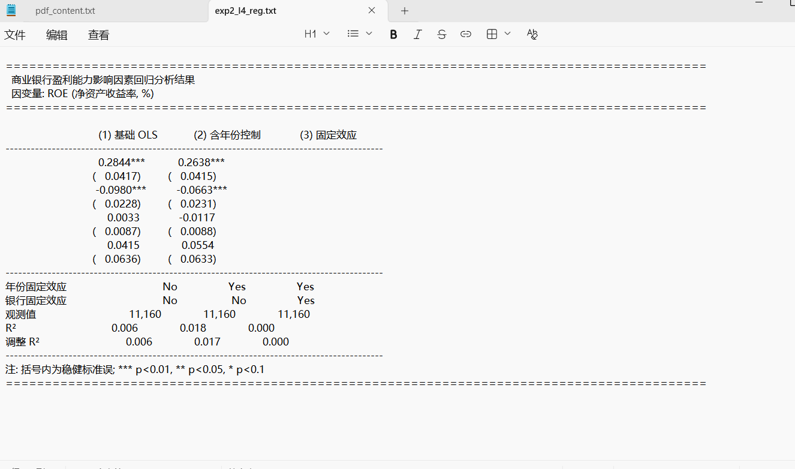
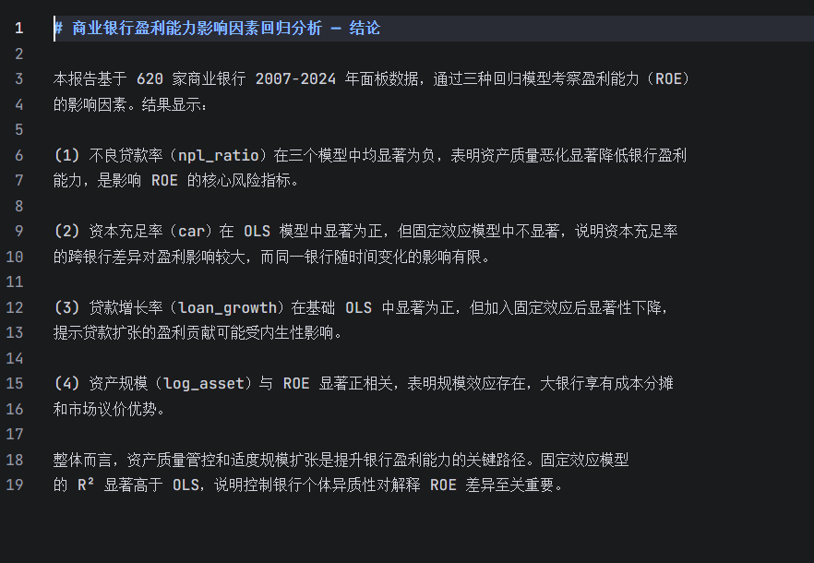
3.5、MCP调用流程图
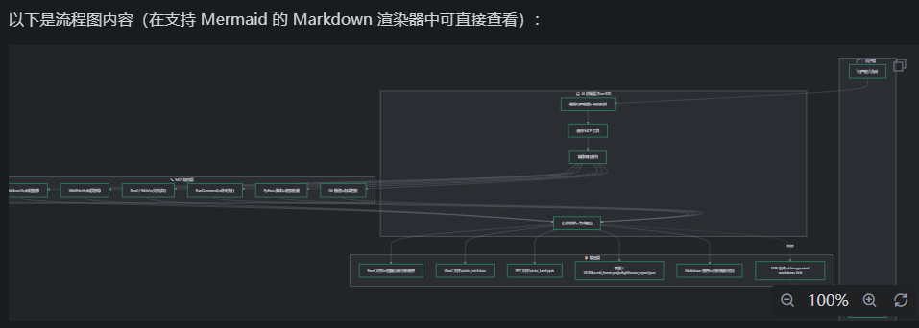
四、实验心得
AI报错心得：
安装playwright包后，浏览器引擎需要单独下载。Playwright不像Selenium自动捆绑驱动，它采用按需下载策略。AI仅能提供辅助方案，各类工具底层差异、环境配置逻辑仍需自己理解判断，不可一味依赖AI给出的指令。
心得体会：
本次实验，我掌握了AI结合工具自动化完成数据抓取、文档生成、PPT制作与计量回归分析的实操方法。MCP作为AI工具调度层，能够显著提升工作效率，但存在工具依赖、场景受限等问题。但是数据处理更方便，PPT制作更快，减少工作量。

智慧银行实验

实验三

姓名：_____柏依琳________
学号：_____202301790_____
班级：____金融202302____

一、实验目的
1.明晰Skill的定义与核心作用，区分MCP（AI外部工具载体）与Skill（AI专业业务知识流程）的定位差异，掌握金融银行类Skill的整体框架结构。
2.熟练调用现有金融Skill，依托docx、xlsx、finance-expert等技能完成银行客户回访报告、信用风险评估、贷款定价模型等典型金融业务自动化输出。
3.掌握标准SKILL.md文件编写规范，能够结合银行贷后风控场景自主设计、开发风险预警类自定义Skill，并完成功能测试验证。
4.建立金融AI工具安全合规思维，从触发逻辑、数据安全、监管合规等多维度完成Skill安全审计，识别工具潜在业务风险并提出优化方案。
5.结合银行业数字化场景拓展实践，学会运用咨询框架、舆情分析类Skill开展行业分析，形成完整的“工具调用-自主开发-合规校验”金融AI实操能力。
二、实验环境
以下为本次实验的开发环境检测结果：
经检测，所有工具均已安装且满足课程要求，开发环境完全就绪。

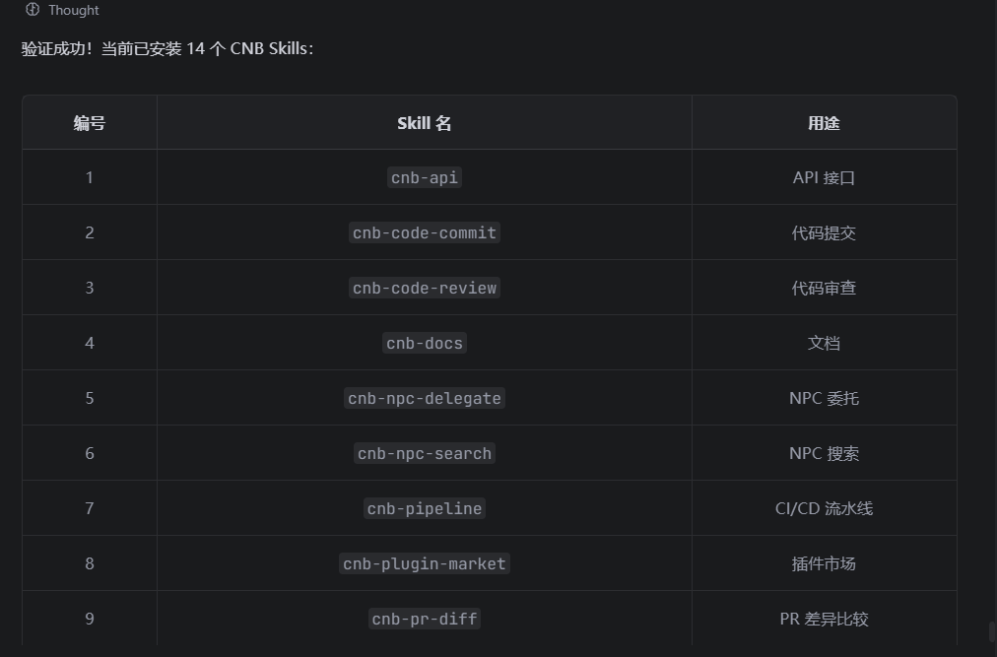
三、实验步骤
3.1、用docx Skill生成客户回访报告
实验操作：
任务1：用docx Skill生成客户回访报告
请执行以下操作以完成客户电话回访报告的生成：
1.安装docx技能环境：
-前往热门技能市场搜索并安装"docx"技能包
-通过npm全局安装docx-js工具：执行命令"npm install-g docx"
-验证pandoc与LibreOffice软件是否已正确安装（用于后续PDF格式校验）
-完成安装后回复确认信息："docx skill已就绪"
2.使用已安装的docx技能为客户C00001（张**）生成《客户电话回访报告》：
-创建结构完整的Word文档，包含以下6个标准章节：
*客户基本信息（客户编号C00001、姓名、资产等级、开户行、客户经理）
*回访背景（本次电话回访的目标：定期存款到期提醒+理财产品推荐）
*沟通要点（详细记录电话沟通中的关键内容与讨论事项）
*客户反馈（客户对现有服务的满意度评分1-5+具体意见）
*产品意向（客户对大额存单/结构性存款/基金定投的兴趣程度）
*跟进计划（含时间节点、责任人、后续行动项）
-文档格式要求：
*添加正式封面，包含银行Logo位置、报告标题、日期
*生成自动更新的目录
*添加规范的页码，页眉含「内部文件·密级：内部」
-保存路径："reports/客户回访报告_C00001.docx"
3.完成后请确认文档已成功生成并符合上述所有要求
实验结果：
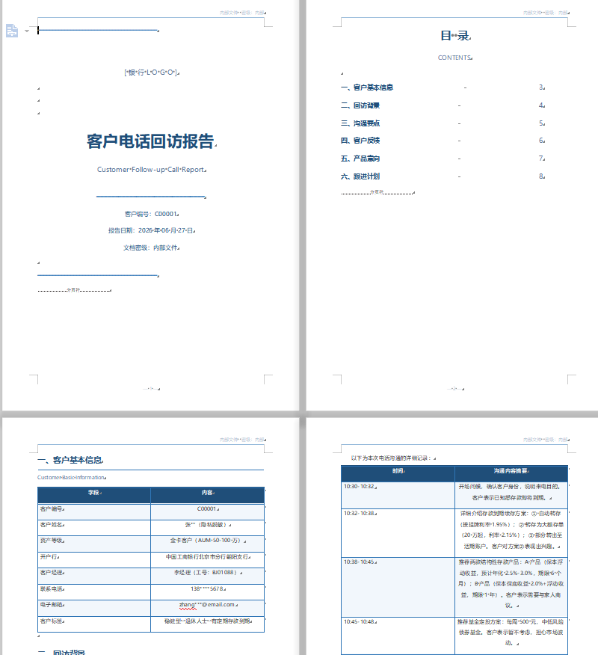
3.2用finance-expert Skill做银行信用风险分析
实验操作：
请使用finance-expert技能完成以下银行信用风险分析任务：
【背景】
某城商行收到客户"恒达机械制造有限公司"的贷款申请：
-申请额度：500万元流动资金贷款
-期限：12个月
-用途：原材料采购
【第1步】构建企业信用评估框架
请基于以下模拟财务数据建立评估模型：
-近三年营收：2023年3200万/2024年3800万/2025年4100万
-近三年净利润：180万/220万/250万
-资产总额：2800万，负债总额：1600万
-应收账款周转天数：85天
-存货周转天数：60天
-经营性现金流：近12个月净流入320万
【第2步】计算关键风控指标
1.资产负债率、流动比率、速动比率
2.Altman Z-Score（适配中国制造业版本）
3.利息保障倍数（假设年利率5.5%）
4.贷款偿还能力系数=经营性现金流/贷款本息
【第3步】生成风险评估报告
输出结构化报告（Markdown格式），包含：
1.企业画像概要
2.财务健康度评分（百分制）
3.风险等级判定（低/中/高/极高）
4.审批建议（批准/有条件批准/拒绝）
5.风险缓释措施建议（如需要抵押/担保/降额等）
保存到reports/credit_risk_hengda.md
实验结果：
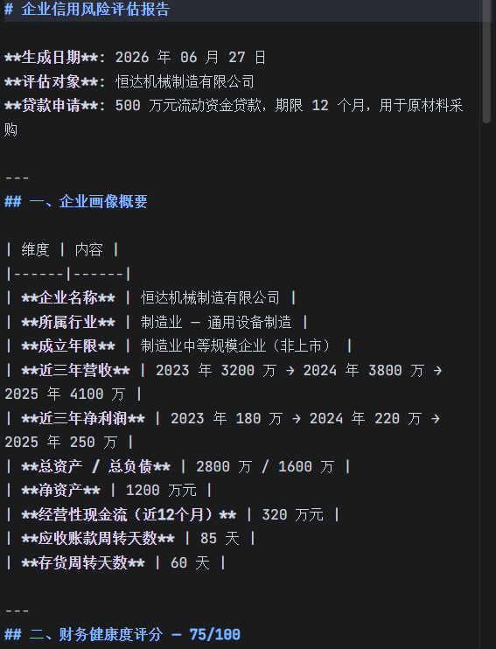
3.3用xlsx Skill构建银行贷款定价模型
实验操作：
使用xlsx技能创建银行贷款定价模型Excel文件：
【文件名】reports/loan_pricing_model.xlsx
【Sheet 1：定价参数】
构建贷款定价公式：贷款利率=资金成本+风险溢价+运营成本+资本占用成本+
目标利润参数设置（使用Excel公式，不硬编码计算结果）：
-资金成本（FTP）：一年期2.8%，三年期3.2%
-风险溢价：按信用等级差异化
*AAA级：0.3%AA级：0.6%A级：1.0%BBB级：1.8%BB级：3.0%
-运营成本：0.4%（含人工、系统、网点分摊）
-资本占用成本：贷款金额×风险权重(100%)×资本充足率(12.5%)×
资本回报率(12%)
-目标利润：0.2%
【Sheet 2：客户定价测算】
为5位不同客户自动计算贷款报价：
|客户名|金额(万)|期限|信用等级|抵押方式|最终利率||恒达机械|500|1年|A|厂房抵押|=公式计算||绿源农业|200|3年|BBB|信用|=公式计算||华新科技|1000|1年|AA|应收质押|=公式计算||鑫达贸易|300|1年|BB|保证担保|=公式计算||瑞丰地产|2000|3年|A|土地抵押|=公式计算|
【Sheet 3：敏感性分析】
-当FTP上浮/下浮20bp时，各客户利率如何变化
-当信用等级上调/下调一级时，利率如何变化
-用条件格式标注：利率<4%绿色，4-6%黄色，>6%红色
【格式要求】
-所有计算必须使用Excel公式（=SUM,=VLOOKUP,=IF等）
-表头加粗+蓝色背景
-百分比统一保留2位小数
-金额使用千位分隔符
实验结果：
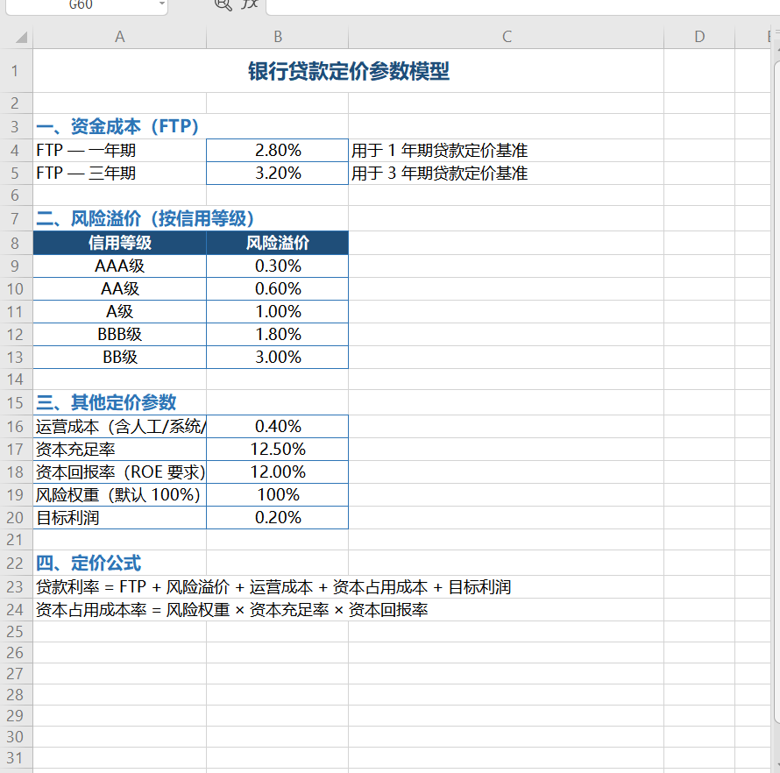
3.4、自写bank-risk-alert Skill
实验操作：
请帮我编写一个bank-risk-alert Skill（SKILL.md），要求如下：
【Skill基本信息】
-name:bank-risk-alert
-description:银行贷后风险预警话术生成器，根据客户风险信号自动生成
分级预警通知和客户经理跟进话术
-触发词："风险预警""贷后预警""逾期提醒""risk alert"
【输入参数】
1.客户名称
2.预警信号类型（逾期/担保物贬值/关联企业异常/行业下行/资金异常流出）
3.风险等级（黄色预警/橙色预警/红色预警）
4.贷款余额与到期日
【输出模板（必须包含）】
1.预警摘要卡片（一屏可看完的关键信息）
2.客户经理电话话术（开场白→风险告知→解决方案→行动承诺→结束语）
3.内部上报邮件模板（收件人=分管行长，含风险描述+处置建议+时间表）
4.跟进工单（任务项+负责人+截止日期+检查标准）
【分级逻辑】
-黄色：关注但不急，7日内跟进
-橙色：需立即电话联系，3日内上报
-红色：启动应急预案，当日上报+法务介入
【示例输入输出】
提供至少2个完整的输入-输出示例
【Best Practices】
至少3条银行贷后管理最佳实践
请确保SKILL.md格式规范，能被AI IDE正确识别和调用。
实验结果：
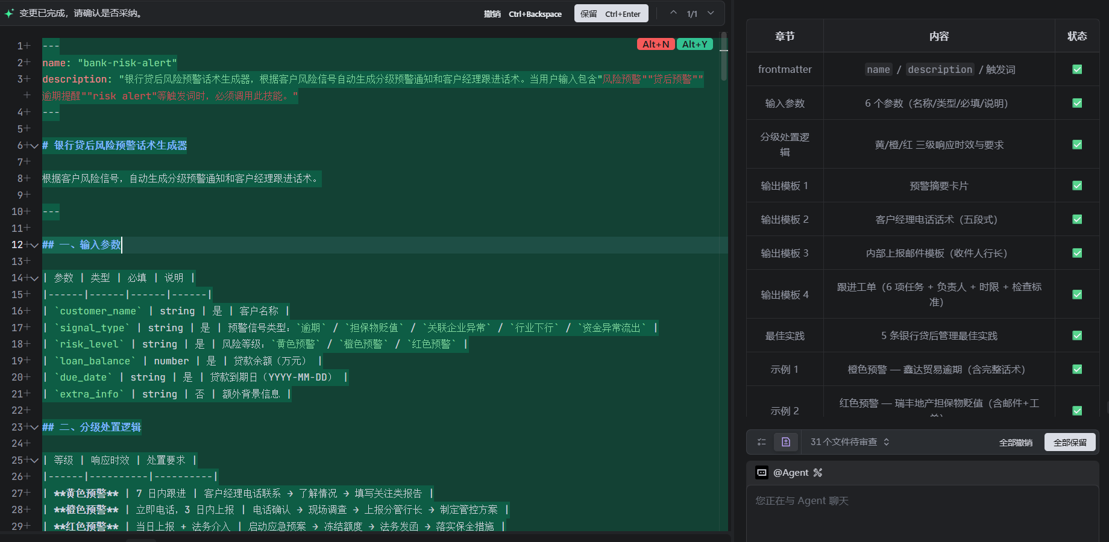
3.5金融Skill安全审计
实验操作：
请对finance-expert Skill进行银行级安全审计：
1.阅读该Skill的完整SKILL.md内容
2.从"触发词精准性/输出完整性/数据安全/合规风险/可改进空间"五个维度评估
3.特别关注：
-该Skill是否会在不合适的场景被误触发？
-输出结果是否可能被视为正式投资建议（违反银保监规定）？
-是否有机制防止客户真实数据泄露到AI模型？
4.输出结构化审计报告（>=300字），含评分（每维度10分制）+改进建议
保存到reports/skill_audit_report.md
实验结果：
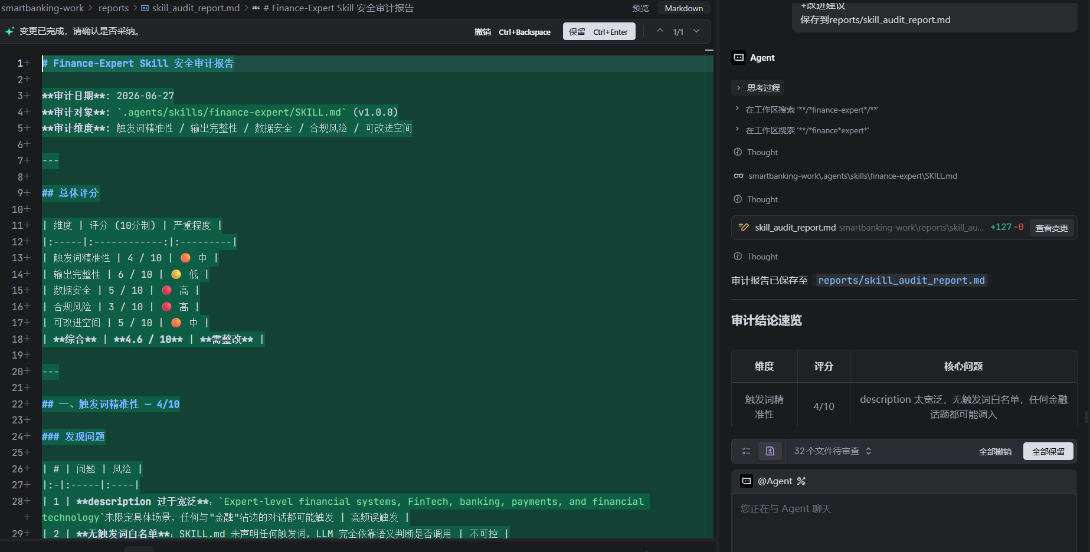
四、实验心得
AI报错心得：
在“用”已有Skill环节，调用finance-expert开展银行信用风险分析，但该技能文档仅覆盖海外支付接口，缺少国内信贷业务逻辑，输出内容脱离业务场景，最终只能依靠Python代码完成分析。这让我意识到，Skill能否发挥作用不在于名称，而在于内容与业务场景是否匹配，通用金融技能无法直接适配国内银行风控需求
心得体会：
使用现成finance-expert技能做信贷分析时，该技能仅适配海外金融场景，输出内容脱离国内银行业务，最终只能改用Python实现需求，我意识到Skill价值取决于内容与业务场景的匹配度。自主编写银行风险预警Skill时，我掌握了技能设计要点：收紧触发词减少误调用、细化输出模板、配套完整示例，能大幅提升技能实用性。对金融Skill开展安全审计后，发现其存在合规缺失、隐私提示不足、触发范围过宽等问题，建立起AI工具落地银行场景的安全合规意识。用、写、审三者闭环，缺少任一环节都会导致Skill难以落地。同时实操中各类AI报错暴露大模型存在环境、语法、编码幻觉，生成代码仅适配理想环境，不能直接照搬，需人工校验并准备备用方案。

智慧银行实验

实验四

姓名：_____柏依琳________
学号：_____202301790_____
班级：____金融202302____

一、实验目的
本次实验的学习目的如下：
1.掌握BMAD五阶段敏捷开发流程（Brainstorm脑暴、Model建模、Architect架构、Develop开发、Verify验证），理解各阶段任务与输出成果。
2.学会借助AI完成银行CRM系统全流程设计，独立梳理客户管理功能清单、撰写需求文档、绘制数据ER图与系统架构图。
3.能够基于前端简易技术栈，指挥AI生成可本地运行的银行CRM网页原型，实现客户新增、信息查询等基础业务功能。
4.掌握AI辅助软件测试方法，完成系统功能校验并输出测试报告，形成完整项目交付思维。
5.建立AI驱动开发的协作思维，学会拆分开发角色、合理使用提示词调度AI，将模糊银行业务需求落地为可运行产品原型。
二、实验环境
以下为本次实验的开发环境检测结果：
经检测，所有工具均已安装且满足课程要求，开发环境完全就绪。
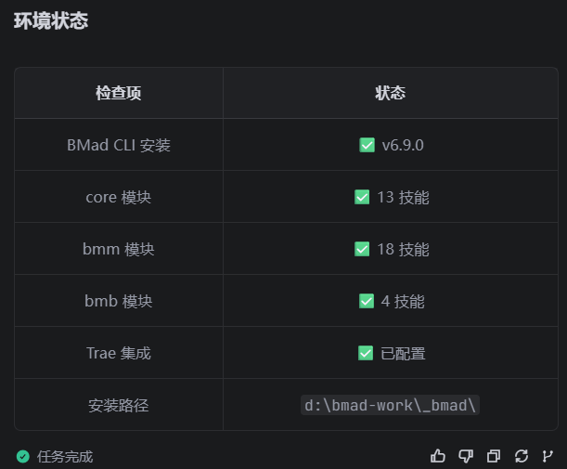

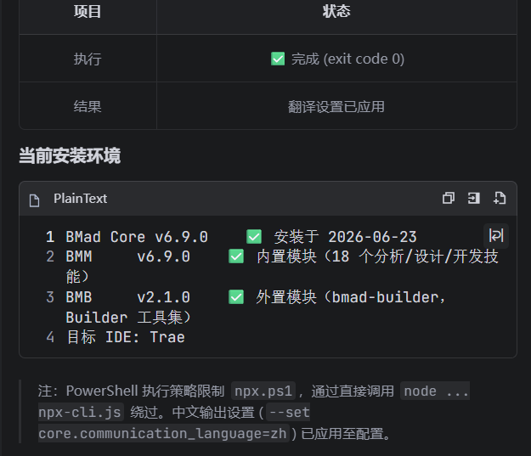
三、实验步骤
3.1
实验操作：
请帮我做一个面向中小银行客户经理的简单CRM功能规划：
约束：用户=一线客户经理；核心数据=客户信息+产品持有；功能简单实用。
输出：必备功能（>=3）可选功能（>=2）不做的功能（>=1），保存到features.md。
实验结果：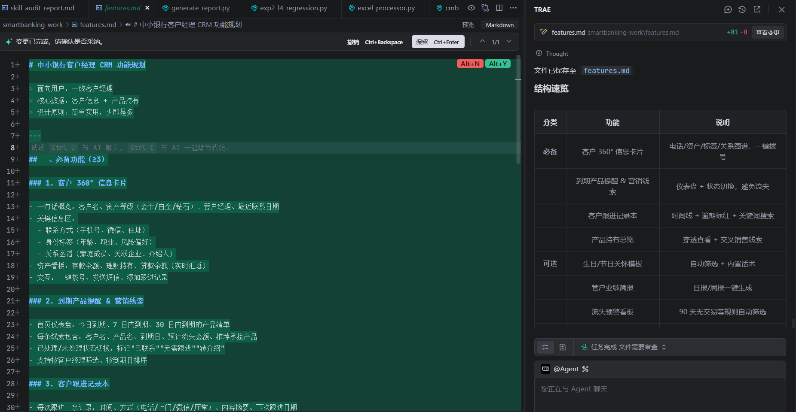
3.2
实验操作：
Step 1写需求：
基于features.md写需求文档：每条用R-001/R-002编号，至少4条，保存到requirements.md。
Step 2画ER图：
用mermaid-diagram skill画CRM的ER图：至少含客户表与产品持有表，标主外键关系，保存到figures/crm_er.mmd。
实验结果：
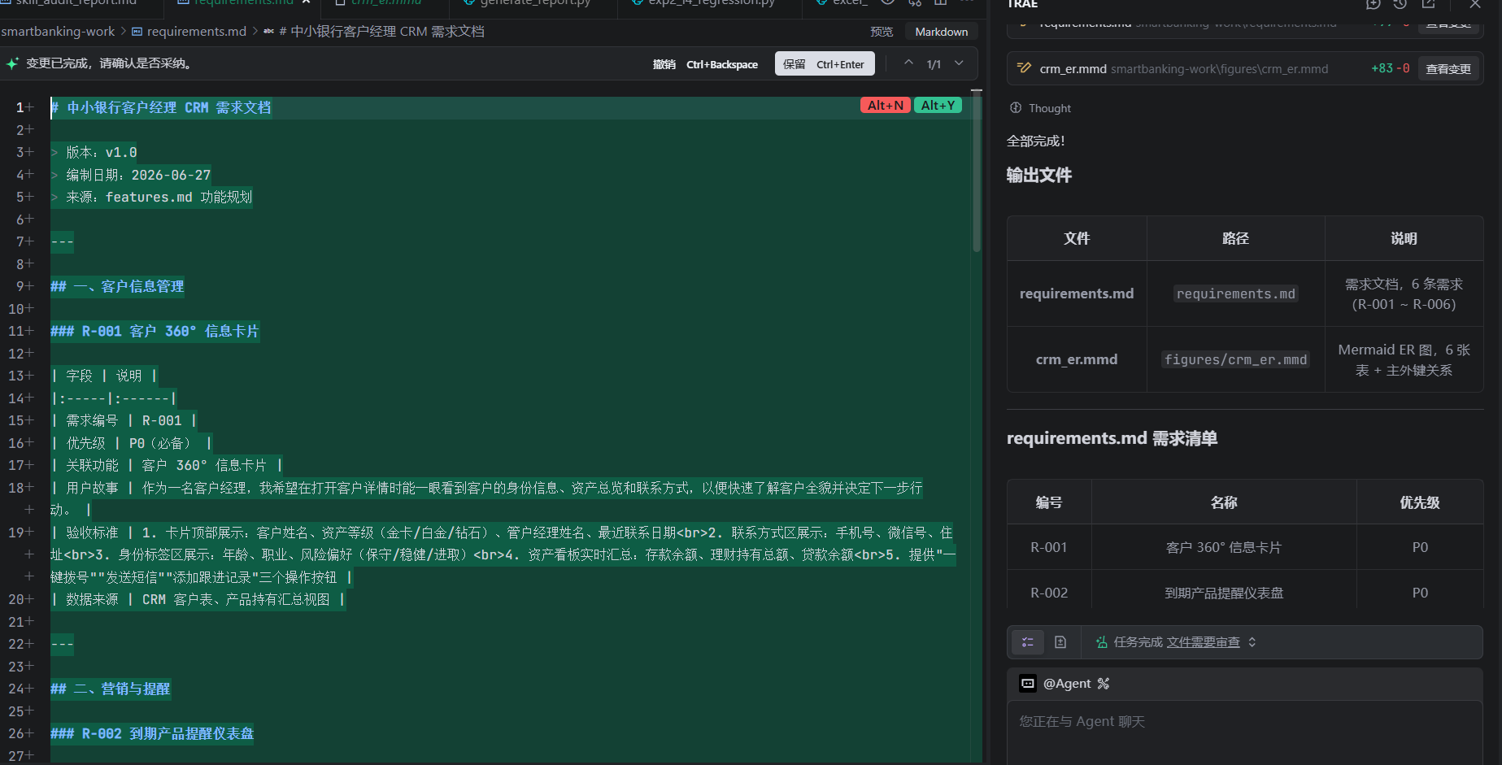
3.3
实验操作：
设计简单的银行CRM技术方案：
•前端：HTML+JS+Tailwind CSS（CDN）
•数据：本地JSON文件+浏览器localStorage（无服务端）
输出design.md：技术选型表架构图（mermaid）页面结构说明。
实验结果：
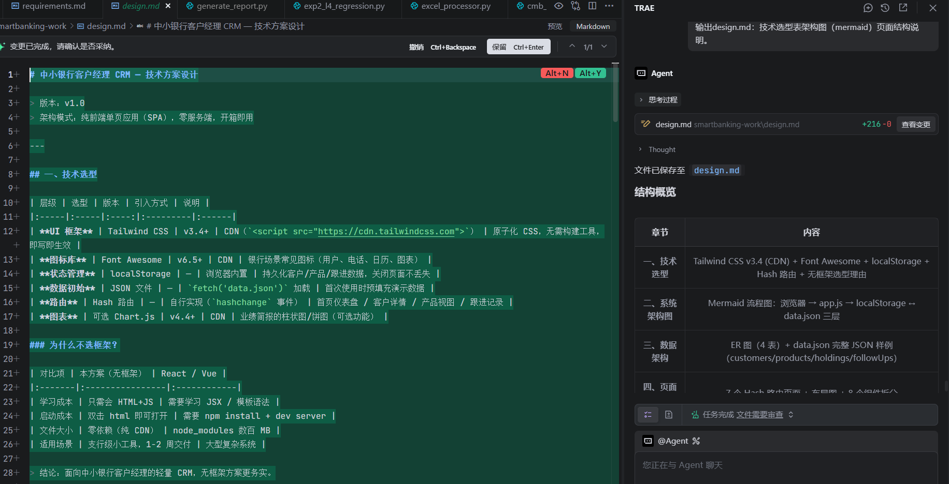
3.4
实验操作：
请根据design.md生成完整CRM代码：
1.单文件HTML（web/index.html）含所有CSS/JS；
2.Tailwind CSS CDN；
3.模拟数据>=5条客户记录；
4.功能：客户列表/客户详情/新增客户；
5.localStorage持久化；
6.界面美观大方。
完成后用Live Server打开预览。
实验结果：
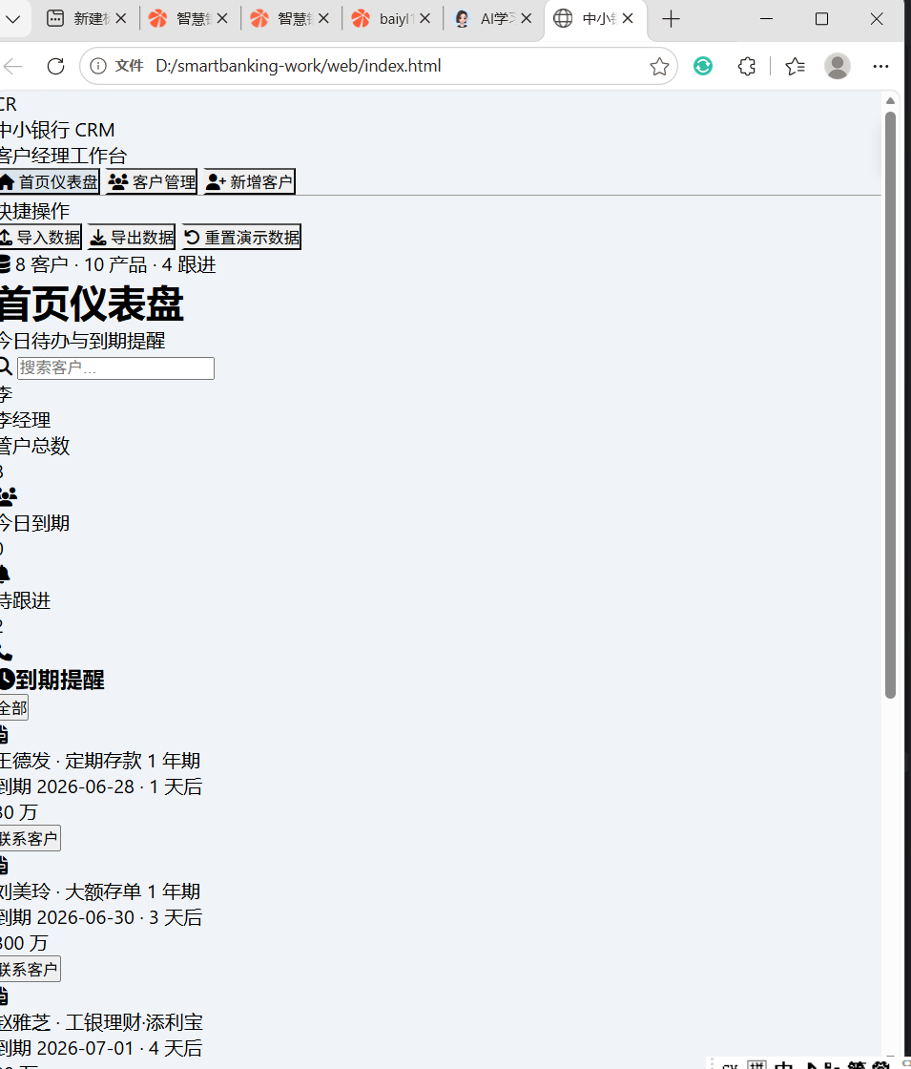
3.5
实验操作：
请测试CRM系统：
1.打开页面能看到客户列表
2.点击客户能查看详情
3.能新增客户
4.刷新页面后数据不丢失
输出reports/test_report.md，含测试结果与截图。
实验结果：
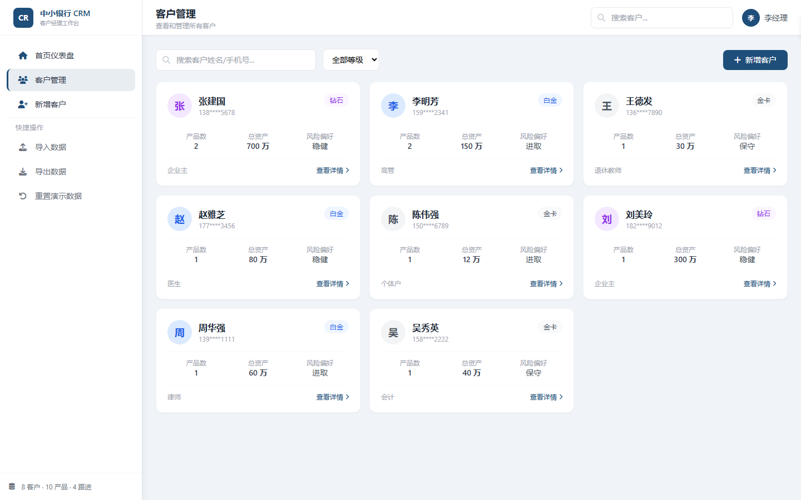
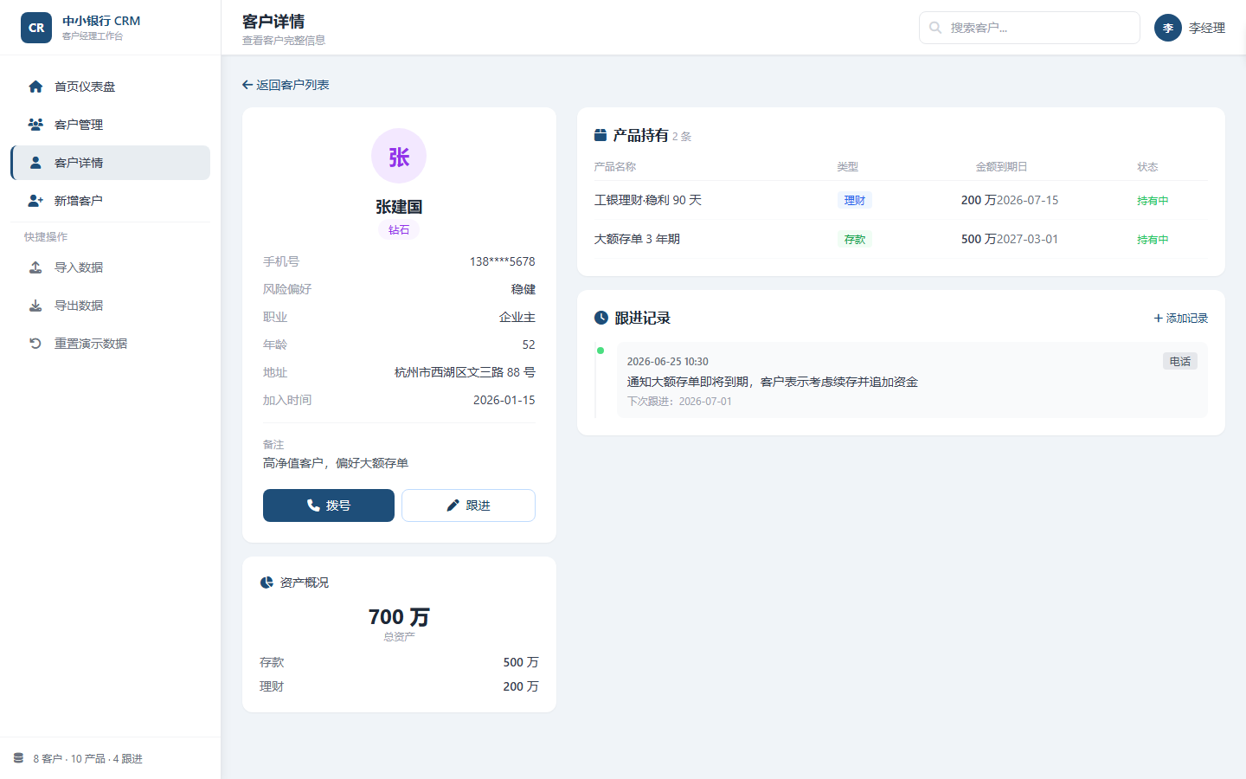
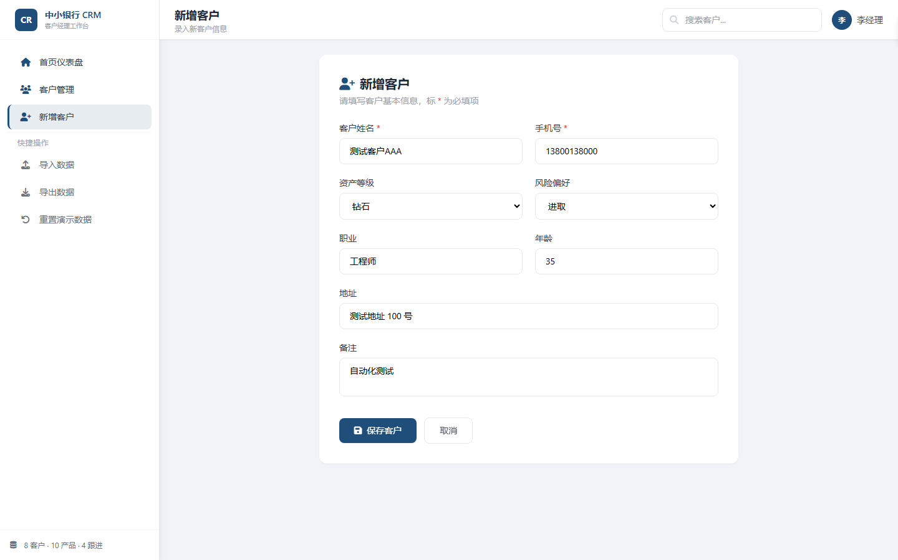
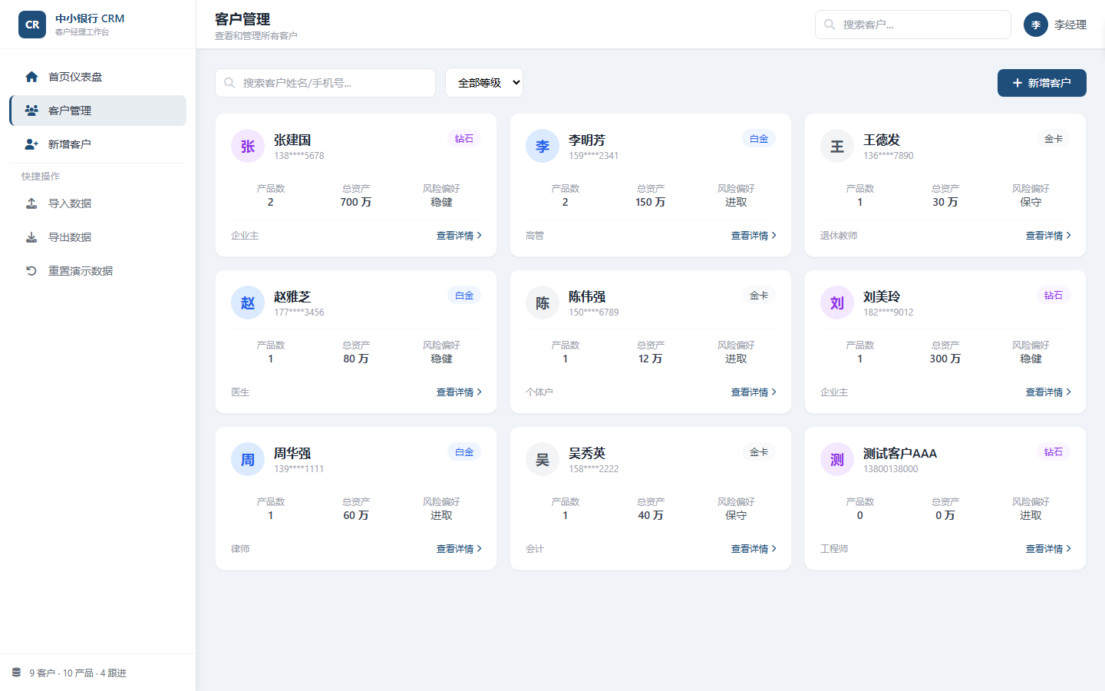
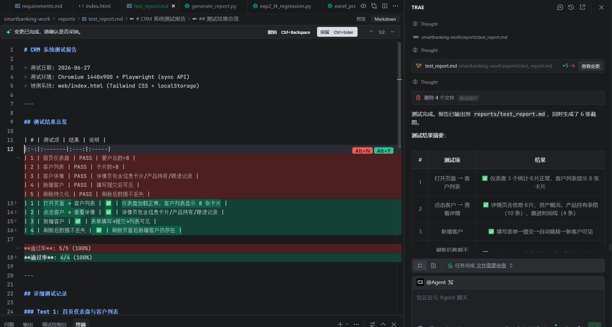
四、实验心得
报错心得：
部署BMAD框架时因网络异常持续报错，反复下载依赖均失败，初期单纯让AI生成安装命令并未解决问题。经过排查我意识到，AI给出的安装流程仅适配网络通畅环境，不会主动识别网络连接故障。后续我切换网络镜像、更换热点重试，才顺利完成环境部署。这次踩坑让我明白，AI工具无法处理网络、镜像这类底层环境问题，遇到网络类报错不能完全依赖AI指令，需要自主排查网络、镜像源等基础条件，提前准备多套网络解决方案，才能保障AI开发流程顺利推进。
心得体会：
本次实验运用 BMAD 五步法搭建银行 CRM 原型，借助 AI 完成需求梳理、建模、开发与测试全流程。我掌握了AI的开发模式，高效产出客户管理基础页面。同时明白AI虽然能提升效率，业务逻辑与功能完善仍需人工把控，人机协同才能做出贴合银行场景、完整规范的系统原型。

作业：
网页链接：银行智能网点导航系统
